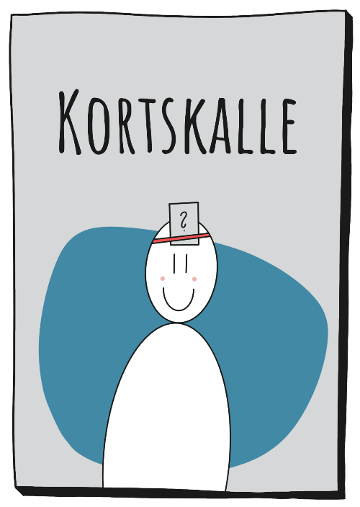

NAVN | NAVN | NAVN | NAVN
NAVN | NAVN | NAVN | NAVN

